[Bik质疑西安交大Medical oncology医学论文流式细胞图面板相似，网友补刀称论文与其他多篇论文共享相同流式细胞术数据](https://mp.weixin.qq.com/s?__biz=MzIxMDEwNDU1OA==&mid=2647882136&idx=4&sn=f3dd3d4a8a41bf069e7cdcfac262b991&chksm=8eb4431e154597d2039179f9236cf158d886b6945a144e409f2fd3fd1b7c0c1cdd8e7bec4f5c&scene=126&sessionid=1742576744)

原创  David[Pubpeer](javascript:void(0);)2025-03-16 11:32:01德国

 **提示**：**欢迎点击上方「Pubpeer」↑关注我们！**

编者按

**最新、最快、最真实的科研匿名评价论文报道；关注高校院所科研生态，欢迎提供新闻线索。联系邮箱：Pubpeer@qq.com**



2015 年 10 月 13 日，西安交通大学医学部基础医学院癌症研究所的伊利?王（Yili Wang）等人在《Medical oncology》杂志（第 32 卷第 250 篇文章）上发表了一篇题为《IL-37 mediates the antitumor activity in renal cell carcinoma》的研究论文，该研究主要探讨了 IL-37 在肾细胞癌中的抗肿瘤活性，对于深入了解肾细胞癌的发病机制及治疗具有重要意义。

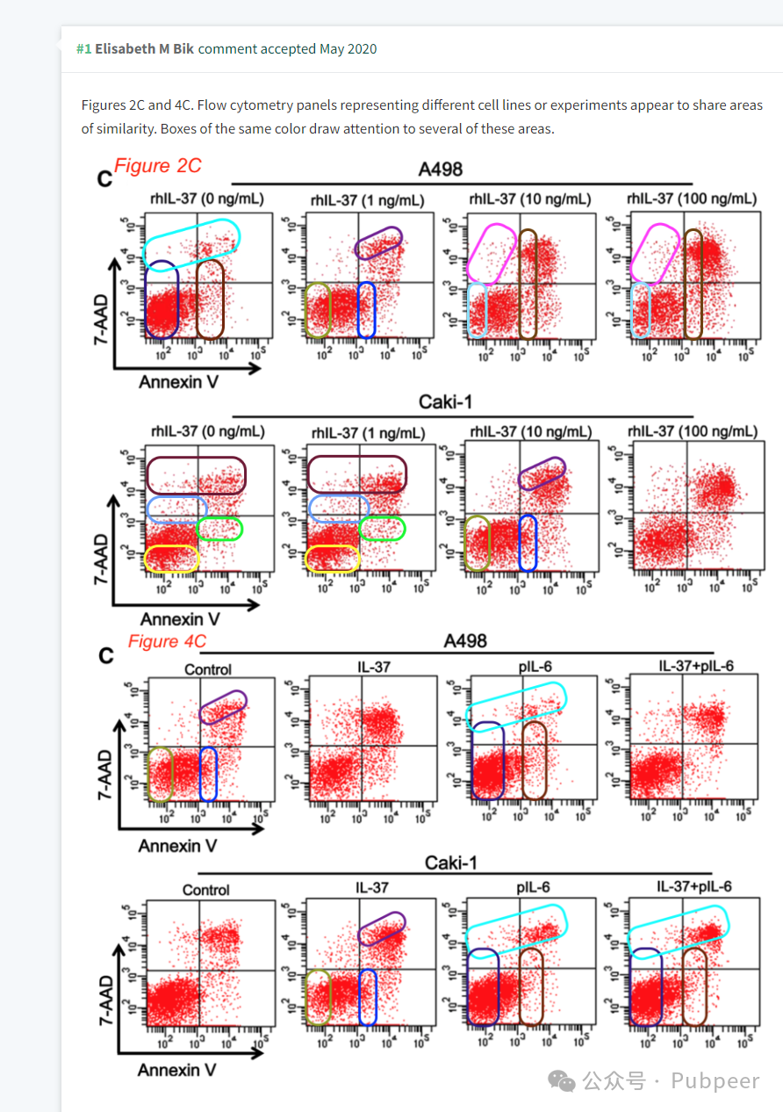

然而，文章发表后引发了网友质疑。2015 年，网友 Elisabeth M Bik 指出论文中 2C 和 4C 图的流式细胞术面板，代表不同细胞系或实验的区域似乎存在相似之处，并用相同颜色框标注出了多个此类区域。对此，作者之一 Yazhuo Jiang 回应称已注意到该问题，并检查了原始研究工作，承认这是个错误，且已联系编辑进行更正。但 Elisabeth M Bik 进一步追问，希望 Yazhuo Jiang 说明象限部分出现明显重复的具体原因，以作教育用途。

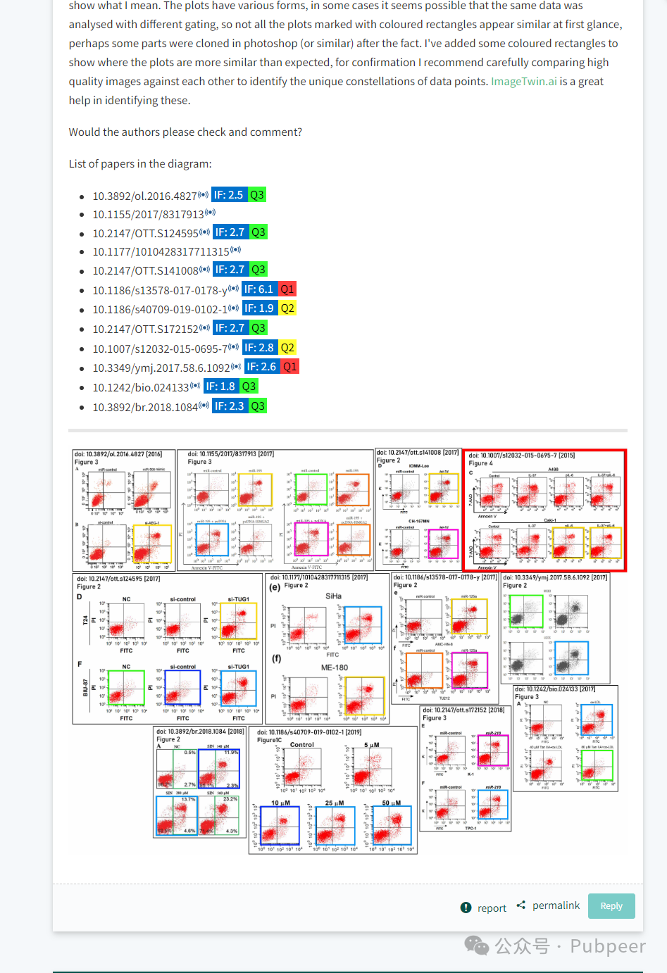

2017 年左右，网友 Sholto David 称这篇论文与其他多篇论文共享相同的流式细胞术数据，并附上图表展示。他指出这些图形式多样，有些可能是对相同数据进行了不同选通分析，部分图乍看之下不相似，怀疑有些部分是后期用 Photoshop 等软件克隆的。他建议作者仔细对比高质量图像，识别数据点的独特组合，还推荐使用 ImageTwin.ai 辅助识别，并列出了图表中涉及的多篇论文的相关信息，希望作者核查并回应。

https://link.springer.com/article/10.1007/s12032-015-0695-7

https://pubpeer.com/publications/D9F8F5786A8AEDCC4A4E6CB417EB9D#4

来源：公众号pubpeer原创，文章涉及作者姓名都为音译名字；转载贴子请注明出处，若没注明pubpeer公众号出处，构成侵权。





声明：转载此文是出于传递更多信息之目的。若有来源标注错误或侵犯了您的合法权益，请作者持权属证明与本网联系，我们将及时更正、删除，谢谢

**Pubpeer，专注科研工作者。关注请长按上方二维码。投稿、合作、转载授权事宜请联系本号，回复2025，微信ID：BikElisabeth  或邮箱：Pubpeer@qq.com**